Audit de performance

Dans cet audit de performance nous allons étudier notre application, et le comparer à notre concurrent premier. Cela nous permettra de pouvoir améliorer notre site sans reproduire les erreurs commises par ce dernier.

Les points positif et négatif du concurrent

Le site concurrent est peut sécuriser par l’absence du protocole HTTPS ce qui pose un souci car il propose un moyen d’enregistrement avec adresse Email et mot de passe.

L’absence de balise <noscript> pourrait être un souci si l’utilisateur à désactiver le javascript sur son navigateur ce qui pourrait le faire quitter le site.

De plus de manière général le site pourrait être optimisé par le remplacement des images simple par des sprite CSS afin de réduire le poids du site et le nombre de requête tout comme l’image monochrome.

Au final l’ajout de la pub augmente le poids total du site ce qui augmente son temps de d’affichage.

|  |  |
| --- | --- |
| Site : http://www.todolistme.net | |
| Point négatif | Point positif |
| Pas de protocole HTTPS | Le nombre de requête n’est pas trop élever |
| Utilisation d’image au lieu de sprite CSS | Les images ne sont pas redimensionner par le navigateur |
| Deux dépendances critiques |  |
| Pas de balise <noscript> |  |
| Favicon trop lourde |  |
| Une des images monochrome pourrait être remplacé par une class CSS |  |
| L’ajout d’un pub |  |

La comparaison des deux sites dans leur état actuel

Voici un comparatif entre les deux sites :

|  |  |  |
| --- | --- | --- |
| Données | Notre site | Site concurrent |
| Poids | 45Ko | 960Ko |
| Emplacement du serveur | Allemagne | Etats-Unis |
| Vitesse d’accès au serveur | 50ms | 150ms |
| Chargement complet de la page | 0.82s | 3.93s |
| Nombre de requête | 13 | 67 (dont 30 images et une dizaine de scripts pour la pub) |

Voici un tableau permettant de voir la progression du chargement dans le temps des deux sites

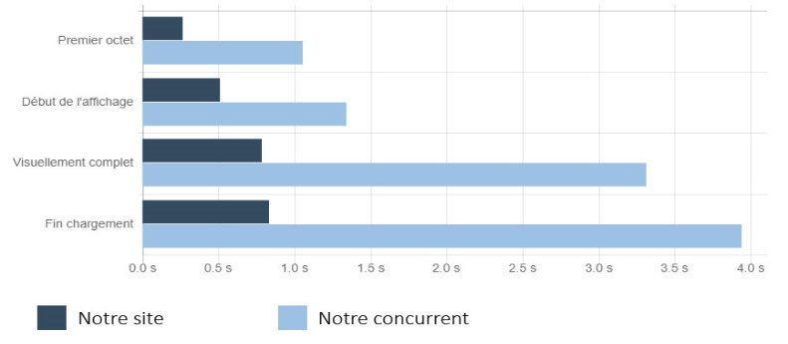

Avec ces données en tête nous pouvons en déduire certaine chose. Premièrement, bien que notre site soit plus petit et propose moins de fonctionnalité, il est indéniable que le nombre de requête ralenti grandement notre concurrent. De plus le choix du serveur impact grandement le résultat final pour des sites aussi peu lourd.

Conclusion

Dans l’optique de scaler notre site de todo list sur notre concurrent (<http://www.todolistme.net>) nous devons faire attention à ne pas répéter les erreurs qu’ils ont commises.

Les points principaux seront de faire attention au nombre de requête, l’utilisation des images et l’emplacement du serveur. De plus il faut garder dans l’optique de ne pas dépasser les 1Mo pour ce genre de petit site qui doivent rester facile et rapide d’accès.